T I A N Q I O N G
田穹
项目总体交接与技术现状报告
战略复盘 · 技术现状 · 风险清单 · 跨对话交接
项目定位
移动式模块化主动变构暖棚
核心创新：机械臂兼作温室承重肋骨与农业作业执行器
版本 | V1.0 / 2026-10-27
最近报告的技术基线 | 0100d2e（用户报告，未复核实时本地工作区）
项目阶段 | 数字样机与关键机构验证；系统级验证未完成
当前决策 | 暂停接口细节化，回到系统级设计收敛
适用范围与可靠性声明
本报告基于已提供的原始设计资料、历史数字资产及项目对话中报告的近期结果。它是可供新对话延续的设计交接文档，不是实时本地工程审计，也不是结构安全认证。

阅读导航
建议新对话按 第 0 章摘要 → 第 1 章目标 → 第 5 章未解决问题 → 第 7 章决策 → 第 11 章交接协议 阅读；需要深入工程参数时再查第 3、4、10 章。
00 一页交接摘要
01 项目宗旨、问题定义与边界
02 方案演进与重大变更
03 当前系统技术基准
04 数字资产与验证证据
05 系统级未解决问题
06 偏离复盘
07 关键设计决策
08 主要风险台账
09 下一阶段推进
10 源文件与提交索引
11 新对话交接协议
A/B 术语与可靠性说明
最重要的当前判断： 产品创新路线仍正确，但研发资源过度集中在 γ-2/C3 的局部接口精度；下一阶段应先论证单模块承重和“释放→作业→复位”的系统闭环。

0. 一页交接摘要
一句话定义：田穹是一种以可移动模块化母墙为基础、以多自由度机械臂作为可重构温室肋骨、以可收纳透明围护与前沿锚轨完成空间封闭的农业装备；机械臂在支撑模式与农业作业模式之间转换。
核心创新，不应改变：同一组机械臂既是农业设施的一部分，又是农业作业执行器；通过受控卸载、重新分配支撑、解锁、作业、复位与重新锁止完成“装备 ↔ 暖棚”的功能转换。
原始设计：三组约 3.5 m 的大母墙、两组 0.75 m 连接区，名义总长约 12 m，标准棚宽约 4.5 m、墙高约 2.8 m；单大模块最初为 4 臂 + 2 分区覆盖片 + 1 段可回收锚轨。【源档事实】
后续设计：单模块演化为 6 臂（4 支撑 + 2 作业），单坡四段连杆，末段可伸缩，母墙双根部导轨、前沿 P03 锚轨、连续膜/纵向加强带与 γ-2 快脱接口；形成 W01/M02/M03/M04/M06/P03/F04 等数字资产，发展至三模块 Assembly V2。【历史资料与近期项目记录】
做到的程度：概念架构明确、静态三维模型和局部工作模式可视化丰富；根部/前沿 Y 补位、部分 FK/IK、快脱接口几何和 CAD 坐标检查已经开展。但没有完成四臂承载、完整无碰撞释放与复位、围护收卷、地锚稳定、整机转场、能耗与农业有效作业的系统级证明。
最新技术位置：γ-2 的 CAD 球心、轴线、开口方向及历史实例化站点基准已取得独立几何证据；SE(3) 与三种 C3 内置锚轨位置（4250/4280/4230 mm）已给出高精度运动学候选。G7 提取器独立变换自检、P03 侧独立父件定位、候选实体碰撞矩阵仍未完成。【近期进展·用户报告】
总判断：产品方向未偏离，研发顺序已偏离。 当前最大的工程风险不是接口矩阵精度，而是“机械臂能否真实地作为承重棚架、局部释放后能否持续承载，以及是否还能实现真正的围护与收纳”。
战略性下一步：冻结一个最小单模块可验证配置，明确 4 臂/6 臂、膜面方案、载荷路径与模式转换工况；先给出定量可行性边界和完整状态演示，再决定是否继续 C3/γ-2 的深入攻关。

1. 项目宗旨、问题定义与边界

1.1 要解决的实际问题
传统临时农业暖棚提供相对静态的围护，但移动、拆收和农业作业机械之间通常缺少统一结构；农业机器人则往往只是进入温室的独立设备。田穹试图通过可重构机械肋骨、模块化母墙与前沿锚轨，使同一套机电资源在不同工况下承担结构支撑、空间围护与农业作业等功能。
核心价值假设不是“所有设施功能都自动化”，而是：在需要局部温室保护和农业作业的场景中，利用一套可移动、可转场、可变构的模块重复使用关键机械资源，提高功能复用度和部署灵活性。

1.2 原始项目边界（V1）
- 产品形态：单侧母墙 + 多段机械肋骨 + 半柔性透明覆盖材料 + 分段可回收前沿锚轨。
- 模块化：3 个 3.5 m 大墙模块，通过 2 个约 0.75 m 小模块连接；局部延展而非永久混凝土地基温室。
- 双模式：肋骨在封闭态锁止承重；确认卸载/替代承托之后才允许部分机械臂解锁执行农业任务。
- 围护原则：可局部释放与收纳，同时应保持必要的环境围护能力。
- 人工边界：接受人工辅助组装和最终确认，不把完全无人部署当作必要前提。
- 竞赛属性：以可解释、可复核、具有辨识度的工程概念为首要交付；不是施工图、商业量产验证或工程安全认证。

1.3 三条不能丢的设计原则
- 机械臂要有实质承重角色，不能在新增固定骨架之后退化为普通温室内的附加机器人。
- 释放前先转移载荷，不能只靠电机静态保持力矩、动画开关或端点无碰撞来宣称安全。
- 完整状态循环优先于局部完美：展开 → 封闭 → 补位/卸载 → 释放作业 → 复位 → 收纳，至少要形成一个可解释、可审查的单模块闭环。

1.4 不应作出的承诺
未做专项验证前，不应声称全天候独立供能、可承受任意风雪环境、全自主装配、真实农机作业无碰撞、整棚完全无干涉、实际可制造量产、机械锁扣满足额定承载，或已通过工程标准认证。

2. 方案演进：从最初概念到当前工程状态
阶段 | 构型或工程目标 | 留下的核心成果 | 尚存限制
总体概念 V1 | 3 大墙 + 2 连接段；4 臂/模块；2 分区膜 | 产品定义、五步部署、双角色、原始创新逻辑 | 仅概念、无载荷闭环
M01 单模块 | 先完成 4 臂 + 锚轨 + 两片覆盖的最小模块 | 横截面、载荷数量级、卸载先行原则 | 后续未按这一最小配置走完验证
W01 母墙 | 双根部导轨、6 滑座、轮组升降与三状态 | 母墙 STEP、示意动画、接口坐标 | 轮组推力、导轨承载、抗倾覆未验
M02/M03 机械臂 | 6 臂、补位、作业目标、运动学 | STEP/URDF、状态可视化、几何间距数据 | 简化实体；未给出真实受力和全动态证明
M04 伸缩末节 | 先缩末节再折叠 | 路径候选和末节行程思路 | 不能等同完整脱轨运动认证
M06/F04 膜接口 | 连续膜、3 条 Keder 加强带、可开启承托接口 | 4 工况交互模型、6×3 膜接口布局 | 膜张力/收卷/剥离、真实碰撞未验
P03 锚轨 | 锚轨滑移、地锚、脱离与收纳目标 | P03 STEP、桥接段、四状态表达 | 锚固、承载、抬轨安全路径未验
Assembly V2 / Mode A | 三模块总装、尝试双臂作业切换 | 大规模 STEP、动画、对接与冲突暴露 | 历史接口干涉；动画不等于全程认证
γ-2 与 C3 | 快脱机构、膜边避碰、锚轨内移 | 局部 CAD 检查、IK/SE(3)、CAD 几何溯源 | 装配父件/实体碰撞/围护与承载未闭合

关键分叉：原始最小单模块以 4 根机械臂 + 2 片分区膜定义；后续演化成 6 根机械臂 + 一整张连续膜及多条嵌条。这是重大产品设计更改，不是简单细节优化，必须补充“为什么六臂优于四臂、为什么连续膜优于分区膜”的系统级理由。

3. 当前可复用的系统技术基准

3.1 坐标系与模块尺寸
参数 | 当前使用的主要口径 | 说明
W 世界坐标 | +X 母墙向棚内；+Y 沿墙长度；+Z 向上 | CAD 默认毫米；GLB/URDF 常以米表示，需统一
单大墙尺寸 | 约 3500 × 600 × 2800 mm | W01 示例范围 X=−600…0、Y=0…3500、Z=0…2800
展开棚宽 | 约 4500 mm | 当前 C3 内置接口球心位置可偏离原 4500 mm 前沿基准
大模块 Y 节距 | 4250 mm | 3 大墙、两个 750 mm 连接区；名义整长 12000 mm
六臂初始 Y | 350, 910, 1470, 2030, 2590, 3150 mm | 每个大模块局部 Y
六臂补位 Y | 350, 816.7, 1283.3, 2216.7, 2683.3, 3150 mm | 名义工程值；精度以统一参数源为准
根部目标 | X=0, Z=2800 mm | W01 母墙根关节对接基准

3.2 机械臂构型
- 原始 M01 设计：四段主臂名义长度约 1.00 / 1.32 / 1.30 / 1.74 m，属于 V1 初期构型，不能与后来的连杆直接混用。
- 后续 M03/M06 构型：前三段 1.15 / 1.38 / 1.52 m（合计 4.05 m），第四段伸缩约 1.00～1.60 m；每臂包括根部 Y 向滑移、偏航、4 个俯仰及末段伸缩，自由度建模口径为 7。
- 功能分配：六臂编号 A01～A06。典型 Mode A 中 A02/A05 从支撑态转入农业作业态，A01/A03/A04/A06 承担后续支撑；A03/A04 等按补位方案改变 Y 位置。
- 运动学限制：FK/IK 给出理想构型位置和角度，不直接证明驱动器扭矩、关节锁止强度、真实电机壳体无干涉、线缆可达和结构挠度。

3.3 母墙 W01
W01 已有承重框架、上下双根部导轨、滑座、升降轮组、墙体面板、可拆连接位及锚轨收纳卡座的数字概念模型。双导轨参考中心高度约 Z=2370 / 2670 mm，相距 300 mm。W01 的“部署 / 移动 / 根部补位”动画是几何运动示意，尚未验证轮组抬升推力、制动锁止、土壤承载、侧墙连接及母墙抗倾覆。

3.4 P03 锚轨
原 P03 的导轨长度约 3500 mm，名义位于 X≈4620 mm。六滑块与母墙根座沿 Y 协同调整，A02/A05 脱离后滑块仍留在轨道上；轨道设伸缩地锚、前沿密封件、接头、搬运吊点和收纳目标位置。历史 P03 对接球心/旧末端坐标约 X=4500、Z=0，轨道中心与球心在 X 方向存在约 120 mm 关系。
重要：P03 是承载闭链的一端，其土壤锚固、导轨抗弯、局部支架强度和与膜面交叉关系，决定了系统是否真正能够安全搭建，而不只是末端能否连上。

3.5 F04 / M06 围护
M06 方案采用一整张连续透明膜，沿棚长设置 3 条纵向柔性加强/Keder 嵌条。六臂支撑态对应 6×3=18 个中间承托接口；A02/A05 转入作业态时，这两臂的 6 个中间接口解除，余 12 个中间接口继续由 4 臂承托。前沿末端接口另行计数。相关几何简化数据表明补位后相邻滑座名义中心距约 0.467 m，四个剩余支撑臂之间最大纵向间距约 0.933 m。
已知局限：膜的零厚度可视化、刚性连杆代理和特定路径采样不能证明风吸、膜张力、漏水、卷收寿命或安全农业作业。历史 M06 文档中，在假设作物占用区下，94/601 个离散步存在接近/进入作物包络的问题，因此“作业无作物碰撞”当时未通过。
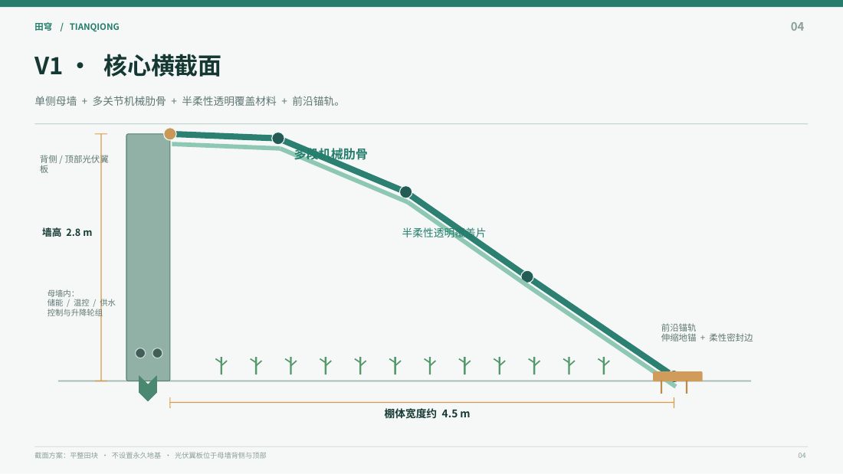
图 1：V1 原始核心横截面（概念示意，非承载证明）
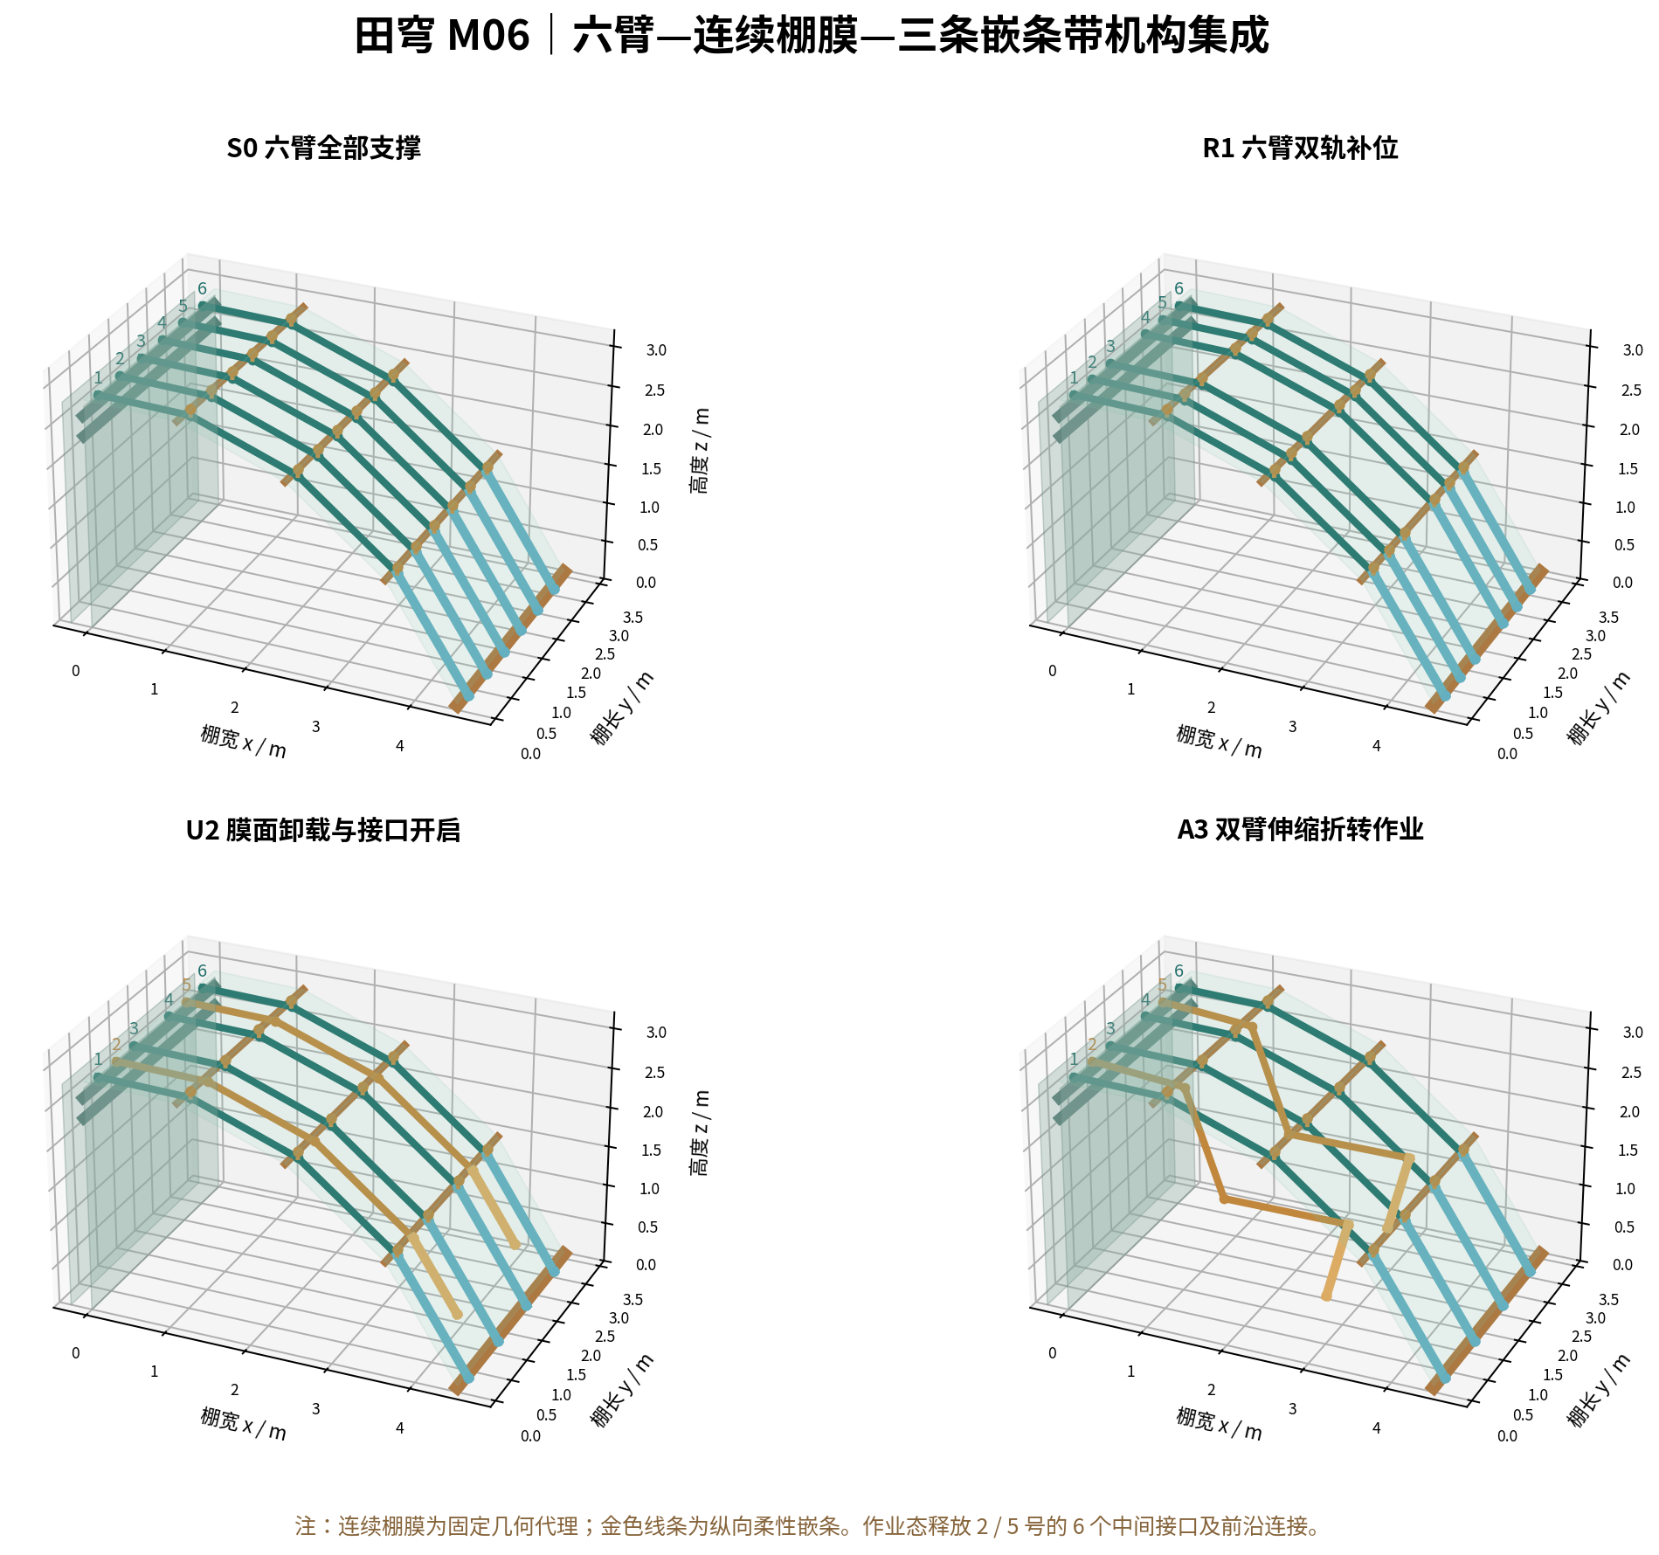
图 2：M06 六臂与连续膜四工况示意（历史设计资产；不代表最终验收）

4. 已有成果与验证证据：严格区分层级

4.1 证据等级
等级 | 定义 | 本项目典型例子 | 可对外表述
E0 概念 | 方案图、故事板、工作逻辑 | V1/PPT、部署五步 | 已提出设计构想
E1 数字资产 | CAD、STEP、URDF、静态装配 | W01/M02/P03/Assembly V2 | 已构建数字样机
E2 局部数值/几何 | FK/IK、截面分析、局部交集或特征提取 | γ-2、C3、G1～G6 | 已获得局部计算/几何证据
E3 系统级仿真 | 完整工况、接触约束、动力学/载荷、全时域避碰 | 当前主要缺失 | 不应声称已达成
E4 实体实验 | 可复现原型、承载试验、失效/寿命验证 | 当前缺失 | 不应声称已达成

4.2 重要成果清单
工作包 | 有价值的结果 | 当前不应扩大的推论
W01 母墙 | 参数化母墙与根部双导轨、移动/部署状态 | 不能证明轮组和母墙承载安全
M02/M03 | 六臂空间状态与 IK/FK，根部补位数据 | 不能证明真实机械臂驱动与折叠安全
M04 | 伸缩末节与“先缩后折”策略 | 不能证明从 LOCKED 到作业态的全路径无碰撞
M06 | 三条嵌条、十八个中间承托接口、双臂释放逻辑 | 不能证明柔性膜收放、张力和防脱可靠性
P03 | 前沿滑移锚轨、留轨滑块、桥接区几何 | 不能证明地锚抗拔、抬轨负载或闭链运动
Assembly V2 | 已生成三模块总装及大量静态实体 | 总装存在不等于装配关系最终正确
γ-2 | 快脱局部 CAD 与配合修正、SE(3) 和 CAD 基准识别 | 不能证明额定载荷、防脱或整机动态无碰撞
C3 | 三个内置锚轨候选的精细 IK 解 | 不能证明方案定型、膜面连续或门架合理

4.3 近期 γ-2 / C3 技术进度快照（截至用户报告 0100d2e）
γ-2：球头名义半径 r=67 mm；末端快脱包含球头、凸台、法兰、卡箍/跑道槽、导轨/滑块及锁止部件。经历了原始环形结构困住腕柱、压条/球头与腹板干涉、滑块/槽几何重合等缺陷排查。后续版本进行了槽形、滑动配合、正反向退出与异常拦截修复，但防脱、行程止挡、强度与真实全程碰撞仍需独立验收。
部署态数值误差纠正：将旧部署角度四舍五入导致约 0.46 mm 末端误差，误判为系统性偏差；使用原始完整精度角度后，指定部署姿态位置误差降至数值精度量级。这一结论只覆盖该部署姿态，不代表其他历史动画偏差也已自动消除。
SE(3) 固定安装：采用 W_T_I(q) = W_T_E(q) · E_T_I，在约定的标准右手 R_Y 下，文档中的实际 3×3 安装矩阵对应约 −57.182216°，而不是早期误写的正号。局部姿态扰动演示了接口随臂侧末段刚性转动、伸缩不改变接口朝向；但最初由假定单位阵构造 CAD 基准导致循环验证，后来改用独立几何特征与历史实例化 STEP 校准。
CAD 独立几何提取：最新用户报告中的球面拟合采用约 1657 个点，球心约 (0,0,0)，半径 67.0000 mm，RMS 约 1.4e−13 mm；解析圆柱轴线共线于局部 Z，跑道槽开口方向通过壁面几何判断为 +X。历史实例化 STEP 的球心分别处于 (4500,1283.3,0)、(4500,350,0)；G5 提供站点平移来源，G6 与运动学存在待统一的 Y=350 mm 约定差异。此处的独立性是“几何特征相对运动学预测独立”，不等于不同 STEP 的所有零件版本完全等价。
还缺两项：G7 对实际 B-Rep 施加已知非平凡变换后重新提取的自检，和 P03 侧独立父件的装配变换/对接关系；因此最新 G6 仍为 CONDITIONAL，不应升级成三候选实体通过。

4.4 C3 内置锚轨候选比较
球心 X/mm | 轨中心 X/mm | P03 腹板外边 X/mm | 至膜边 x=4485 的名义 X 间隔 | IK 位置残差 | L4 / 余量
4280 | 4400 | 4460 | 25 mm | ~4.3e−6 mm | 1400 / 上下 200、400
4250 | 4370 | 4430 | 55 mm | ~8.9e−6 mm | 1400 / 上下 200、400
4230 | 4350 | 4410 | 75 mm | ~4.8e−6 mm | 1400 / 上下 200、400

判读：4250 是当前主要排查候选，4280 是对照，4230 是备选。三者在原数值模型中均找到姿态接近部署基准、相对关节角位于限位范围内的 IK 解；“只有 4230 有解”的早期结论已被撤销。表中的 25/55/75 mm 是沿 X 的名义几何量，不是完整三维最小实体净空，也没有完成膜面连通性/雨密性或真实受力验证。

5. 尚未解决的系统级问题（按产品价值排序）
关键问题 | 为什么影响项目成立 | 当前证据状态 | 必须得到的最小回答
机械肋骨实际承载 | 这是“双用途机械臂”创新成立的物理前提 | 仅有数量级提醒、概念锁止 | 至少一组明确荷载工况、载荷路径、关节与母墙/锚轨反力
双臂释放后的载荷转移 | 不能让剩余四臂和膜面突然超载 | 部分几何补位与状态动画 | 明确卸载/支撑重新分配逻辑和失败互锁
连续密封与局部释放兼容 | 否则只是有洞的棚或无法释放的臂 | 方案多轮修改，C3 待验 | 一种可画清楚且可检验的膜面拓扑与接头方案
完整运动安全 | 静态 IK/端点无碰撞不足以证明可切换 | 历史轨迹有压条、腹板等冲突 | 至少一个有限场景的全状态运动链和失败边界
母墙抗倾覆与地锚 | 结构载荷必须最终传入地基 | W01/P03 数字样机已有，计算不足 | 明确支承反力、锚固与轮组/落地切换条件
收纳、转场与抬轨 | “移动模块化”不是只把轮子画在母墙上 | 只有目标位置、概念时序 | 锚轨回收、膜面收放、母墙运输的最低可行序列
农业作业能力 | 需要展示被释放机械臂确实能做事 | 运动目标与作物干涉风险 | 一个真实可描述的作业区域、任务与工具方案
能源与农业设施功能 | “主动温控/独立能源”容易过度承诺 | 概念集成，无完整预算 | 光伏、储能与温控/机械动作的量级预算

载荷数量级警示（历史 M01）：单模块覆盖面积估算约 18.8 m²；取示例面荷载 0.5 kPa，合力约 9.4 kN。该面荷载只是示范计算，不是项目实际设计风雪荷载，也不可直接平均分配给机械臂；需根据结构边界条件和真实荷载组合计算。

6. 偏离复盘：方向正确，推进顺序需要纠正

6.1 四项主要偏移
A. 先有复杂总装，后补最小模块闭环。 原始文件要求先证明一个模块展开、锁定、释放作业、安全收纳；目前三模块大总装已较复杂，但单模块完整循环没有形成系统级证据。
B. 接口局部验证占用过多研发资源。 γ-2 的 B-Rep、数值精度和矩阵审查具有价值，却逐渐成为整个项目的主要进度，承载、围护、收纳、农业任务和移动性的关键论证未同步推进。
C. 四臂变六臂、分区膜变连续膜，缺少正式比较。 这些改动可能提高局部释放时的支撑稳定性，也明显增加接口数量、控制和故障风险，必须建立明确取舍依据，不应默认“新版本一定更好”。
D. 为消除膜边/P03 干涉而新增前檐门架，存在创新稀释风险。 若最后独立固定结构承担主要棚面荷载、机械臂只做开闭装饰，则田穹将变成常规温室加机器人；应量化门架与机械臂各自的实际承载职能。

6.2 已暴露的研发方法问题
- 粗网格搜索未覆盖目标值曾导致“4280/4250 无解”的错误结论；后续连续精求解撤销了旧判断。
- 舍入值代替源精度曾导致 0.46 mm 偏差被误认为系统误差；后续复核纠正，但不能泛化到所有历史误差。
- 单位矩阵假定冒充 CAD 实测曾制造循环验证，后续通过独立 STEP 特征提取改进。
- 局部 STEP 与世界坐标混用、跨版本 STEP 混装曾造成定位风险，需要统一版本/父组件/坐标审计。
- 静态零件碰撞与动态路径验证混淆曾出现误判风险；必须保留验证范围标签。
这些是方法上的进步记录，不应只作为失误；但应该通过一套简洁的验证制度防止重复发生。

7. 关键设计决策：哪些冻结，哪些重新讨论？
决策项 | 建议状态 | 理由
项目定位：移动、模块化、主动变构 | 冻结 | 项目身份与应用价值来源
机械肋骨兼作承重结构与作业臂 | 冻结为核心需求 | 丢失则主要创新失效
单模块 4 臂还是 6 臂 | 重新比较 | 以载荷、有效作业面积、可靠性和复杂度决定
两片分区膜还是整张连续膜 | 重新比较 | “连续密封”不等于“不可分割的整张膜”
W01/P03 历史模块尺寸与坐标 | 暂用为工程基线 | 有资料积累，必要时可修订，不视为最终加工定值
γ-2 快脱方案 | 保留为候选技术资产 | 不阻止系统级设计收敛时暂不深挖
C3 球心 X=4250 | 主研究候选、未冻结 | IK 结果良好，但膜面、装配、结构未过门槛
C3 前檐门架 | 暂不定型 | 需确认不会替代机械肋骨主要承重职责
Assembly V2 | 冻结为历史对照资产 | 避免丢失证据；不当作最终方案
零件细化与全项目高精度验证 | 阶段性暂停 | 优先完成最小系统概念论证

7.1 建议的新范围边界
- 必须展示：可移动母墙、变构机械肋骨、前沿锚轨、围护系统、双臂释放/复位的状态逻辑、至少一个农业任务。
- 必须量化：单模块主要载荷工况、四臂/六臂方案取舍、关键承载路径、能源与移动性的数量级。
- 允许简化：在竞赛现阶段将部分机构明确为概念级几何，不声称结构已验收；用可解释的设计替代不必要的微米级优化。
- 不能简化掉：承载转移、膜面围护连通性和机械臂双用途的实质作用。

8. 主要风险台账与关闭条件
编号 | 风险 | 优先级 | 当前状态 | 建议关闭条件
R01 | 机械臂/关节锁止无法有效承载棚面与环境荷载 | 极高 | 开放 | 建立代表工况受力模型、载荷路径、关键构件校核
R02 | 双臂释放导致剩余支撑失稳或过载 | 极高 | 开放 | 释放前后工况对照、互锁和最小支撑策略
R03 | 连续膜与可脱离机械臂在几何和功能上冲突 | 极高 | 开放 | 提供可解释膜面拓扑及核心状态几何证明
R04 | C3/P03/γ-2 装配交叉干涉 | 高 | CONDITIONAL | 版本匹配的父件装配及关键实体审查
R05 | 模式切换过程中连杆、接口或作物碰撞 | 高 | 未完整验收 | 至少一条全状态、有明确安全边界的路径
R06 | 地锚、母墙抗倾覆及轮组承载不成立 | 高 | 开放 | 基本反力、稳定性与移动/落地条件
R07 | 前沿锚轨和棚膜无法一起收纳 | 高 | 开放 | 真实目标包络、卷收/搬运流程与空间兼容性
R08 | 六臂和连续膜复杂度过高，参赛成果无法收敛 | 高 | 开放 | 单模块最小演示 + 设计复杂度约束
R09 | 农业功能与能源预算失去可信性 | 中 | 开放 | 定义一项作业任务和能量规模预算
R10 | 版本、坐标、数据层级造成假 PASS | 中高 | 持续控制 | 来源台账、可复现脚本、明确失败判据

9. 下一阶段推进：从局部精度回到核心概念
总体原则：不以“又修正了一个接口小数误差”为主进度；用最短证据链证明产品能否成立。以下为建议排期，并非已经确认的团队计划。
阶段 | 建议时间窗口 | 必须回答的问题 | 交付件
S0 方案再收敛 | 10 月末 | 4 臂/6 臂、分区/连续膜、机械臂主承载角色是否统一 | 单模块构型冻结单、设计取舍表
S1 核心静力学与支撑逻辑 | 11 月上旬 | 棚面主要载荷如何通过臂、墙、锚轨传到地面 | 概念受力图、代表性工况数量级、风险结论
S2 模式闭环与围护 | 11 月上中旬 | 如何展开、卸载、脱离作业、回归和收纳 | 最小可行单模块状态图/动画及约束清单
S3 系统整合与答辩证据 | 11 月中下旬 | 相较传统温室＋独立农业臂有什么优势与代价 | 设计说明、对比表、数字样机及核心图组
S4 校赛前收敛 | 11 月下旬 | 能否在有限时间内完整说明、演示、回答风险 | 最终 PPT、演示视频、风险边界与答辩问答

以上以历史讨论中的 2026-11-30 校赛内部节点为假设；若赛程改变，须相应调整。

9.1 最小可行单模块（MVP）定义建议
只选择 一个 3.5 m 大模块，具备：一段母墙、一组肋骨、一套前沿锚轨、一种透明围护、一条可解释的支撑→释放→作业→复位路径。在一个代表性设计荷载下，至少能说明谁承载、谁锁止、谁卸载、谁移动。其余两模块只作为扩展验证与效果展示，而不是所有机构同时精细化的前置条件。

9.2 一个阶段性“完成”的必要条件
- 有可复核的参数源和版本号；
- 有单模块完整状态图，状态之间有约束，不只是四张静态截图；
- 有载荷路径图与代表工况数量级（真实强度认证可另列待办）；
- 有一个农业作业目标和作业空间说明；
- 有明确的“不宣称已验证”列表；
- 有清晰的创新比较：传统固定温室 + 外加农业机器人 vs 田穹复用机械肋骨。

10. 历史源文件、数字资产与提交索引

10.1 原始概念依据（优先阅读）
- 田穹_TIANQIONG_总体设计_V1.pptx：产品定位、3 大墙 + 2 连接区、四臂双角色、五步部署、功能和原始风险。
- 田穹_M01_单模块机械结构预设计_V1.pdf：4 臂 + 2 分区膜的单模块基线、卸载优先、初步载荷和验证任务。
- 田穹_TIANQIONG_D类概念设计提案.pptx：项目早期竞赛表达材料，作为历史叙事参考。

10.2 已提供的历史数字样机资料
- 田穹_W01_母墙数字样机/README_从W01到六臂装配.md：母墙、双导轨、轮组、Y 坐标和风险。
- 田穹_M03_六臂运动学模型/09_验证摘要.json：早期六臂几何和运动学状态数据；末端小偏差需按最新完整精度结论重新解读。
- 田穹_M06_六臂膜接口集成/README_机构说明.md：连续膜与三个嵌条、18 个中间接口及作物包络风险。
- 田穹_P03_前沿锚轨数字样机/README_P03_结构与约束说明.md：导轨、滑块、地锚、收纳目标、未验风险。
- TIANQIONG_GitHub_ready/README.md：F04 R02 静态 B-Rep 和候选动画的项目说明，明确不是工程安全认证。

10.3 后期工程追溯节点（依据项目对话/提交记录）
标识 | 主要意义 | 注意
baba841 | 三模块 Assembly V2 总装 | 历史装配基线、接口旧版本
9649112 | γ-2 导轨与滑块配合修订 | 局部回归，非完整整机认证
6b5997b | C3 不同内置锚轨位置的布局扫描 | 早期局部 IK 与名义膜边间隔
15d6581 | 撤销“仅 4230 有解”，精细求出三候选 | 纠正粗网格误判和舍入归因
6b1a9d6 | 完整 SE(3) 运算初版 | 后续旋转符号和 CAD 基准需要更正
1c4e698 | 改 XYZ、特征点刚性测试及符号 | CAD 仍有循环验证问题
6010b51 | 首次 STEP 解析基准失败审计 | Face.Center 与局部坐标误用已识别
2b48ee6 | 球面采样拟合 r=67 mm | 方向和世界装配尚不完整
0100d2e | 用户报告 G5/G6 局部几何与站点坐标独立对照 | 当前交接基线，G7/P03 父件未过

本地目录（用户提供）：C:\Users\12753\Documents\田穹校赛。此文档编制时没有直接读取该 Windows 路径的实时文件树；文内最新提交与测试数字来自用户对话报告。此前随对话提供的项目文件及文档已用于对照，不能据此判断实时本地工作区是否有未提交更改。

10.4 建议的档案治理规则
- 每次只记录一个正式工程基线：日期、分支/提交、重要输出文件及未通过项。
- 新结论需指向验证脚本、输入参数、报告 JSON、退出状态与源零件版本；验证异常不能自动记为零碰撞。
- 方案变更采用决策记录：原方案、改动原因、得益、代价、未解决风险和回退条件。
- 始终将 已构建 / 局部验证 / 系统验证 / 实体试验分开标注。
- 原始目标与三条不变原则始终放在主档案首页，避免被最近的细节问题淹没。

11. 新对话交接协议（可以直接复制）
我们继续「田穹 TIANQIONG」项目。请以随附《田穹项目总体交接与技术现状报告 V1.0（2026-10-27）》为初始基线。项目是 D 类移动式模块化主动变构暖棚，核心创新是机械肋骨同时承担温室支撑与农业作业。原 V1 每大模块 4 臂 + 2 分区覆盖片，后续转为 6 臂 + 连续膜；三模块 Assembly V2、W01/M02/M03/M06/P03/F04、γ-2、C3 已有数字资产，但缺失真实载荷、完整模式切换、膜面收纳、地锚稳定等系统证明。最近用户报告的工程提交是 0100d2e，G5/G6 局部 CAD 坐标已开展独立对照，但 G7 与 P03 独立父件尚未完成，C3 三候选不能视为实体通过。当前战略决议：暂停 γ-2/C3 接口细节化，从项目原始目标审查 4 臂/6 臂、分区膜/连续膜、主承载路径和最小单模块闭环。请先梳理目标与证据，不要自动恢复 CAD 调试；如需最新代码，以我提供的实时文件为准，勿将历史报告当作实时工作树。

11.1 新对话第一件事
不是继续 G7 或 P03 B-Rep，而是围绕下面的一个决策展开：我们最小单模块到底采用四臂还是六臂，以及怎样保证至少两臂释放时机械臂仍实质承担棚面支撑？ 该决策确定后，再比较膜面方案和锚轨/接口的最小实现需求。

11.2 更新报告时遵循的原则
把新发现追加到“更新日志”，不要覆盖历史错误与纠正记录；每次变更标明信息来源与证据等级。若实时工程发现与本版报告冲突，应以新验证数据为依据修订，并明确哪些结论作废。

附录 A：常用术语与缩写
术语 | 在本项目中的含义
W01 | 大型母墙及根部双导轨数字样机
M01 | 最初的单模块概念结构设计
M02/M03 | 六机械臂数字样机 / 运动学验证
M04 | 第四段伸缩与作业切换路径概念
M06 | 六臂与连续膜嵌条承托接口集成
P03 | 前沿锚轨、滑块、地锚及接口
F04 | 连续膜、嵌条与围护相关数字方案
γ-2 | 球头、卡箍、导轨/滑块及快脱接口方案
C3 | 锚轨向棚内移动的布局候选分支
FK/IK | 正运动学 / 逆运动学
SE(3) | 三维刚体位置与姿态的齐次变换
B-Rep | 基于边界表示的 CAD 真实几何体
Mode A | 六臂补位、双臂释放与作业切换的候选模式
R-ART-01 | 对程序退出、真实生成文件、回读和证据一致性进行验证的流程要求

附录 B：报告可靠性与版本说明
来源分层：① 已提供的 V1 PPT、M01 PDF 和 W01/M03/M06/P03 的资料包说明；② 当前与历史对话中的技术报告、提交号和测试摘要；③ 基于上述内容的独立工程分析与阶段性建议。② 中后期 SHA、局部数值和 PASS/FAIL 表述，若未在本报告编制过程中重新运行，则作为“用户报告”保留，而不是新的独立计算证明。
不包含：最新实时 Windows 工作区审计、部件级 CAD 重算、结构有限元结论、实际荷载试验、整机安全认证、竞赛规则最新正式审定结果。
版本维护：V1.0／2026-10-27；建议在完成“单模块配置冻结＋核心载荷路径”之后更新为 V1.1，而不是每得到一个微小接口检查数据就整篇重写。

